在docker下安装oracle

资料来源： <https://blog.csdn.net/zwx521515/article/details/77982884>

# 安装说明

## 下载docker镜像

1，仓库下载

可以通过仓库下载，下载速度还是比较的快的

docker pull registry.cn-hangzhou.aliyuncs.com/helowin/oracle_11g

我的个人仓库，需要登录

sudo docker pull registry.cn-hangzhou.aliyuncs.com/liiuliu/junhui:oracle_11g

## 开启服务

### 开启服务

查看镜像

docker images

开启服务

docker run -d -p 1521:1521 --name oracle_11g 3fa112fd3642

此时已经开启的了服务

举例

Last login: Sat Mar 24 21:35:10 2018 from 192.168.2.144

[root@localhost ~]# docker images

REPOSITORY TAG IMAGE ID CREATED SIZE

showdoc 1.0 8f4dc41c23c7 4 hours ago 443 MB

registry.cn-hangzhou.aliyuncs.com/helowin/oracle_11g latest 3fa112fd3642 2 years ago 6.85 GB

[root@localhost ~]# docker run -d -p 1521:1521 --name oracle_11g 3fa112fd3642

64eda7bae81a30243e9d4be4fb2bf25715d5392363cc4252aad49c93f0070c71

## 创建用户，编辑信息

1，进入交互

docker exec -it oracle_11g bash

2，切换到root用户模式下

su root

输入密码helowin

3，编辑profile文件配置ORACLE环境变量

vi /etc/profile

并在文件最后添加如下命令

export ORACLE_HOME=/home/oracle/app/oracle/product/11.2.0/dbhome_2

export ORACLE_SID=helowin

export PATH=$ORACLE_HOME/bin:$PATH

退出保存，编辑信息

注意：让全称变量生效

source /etc/profile

保存文件的截图

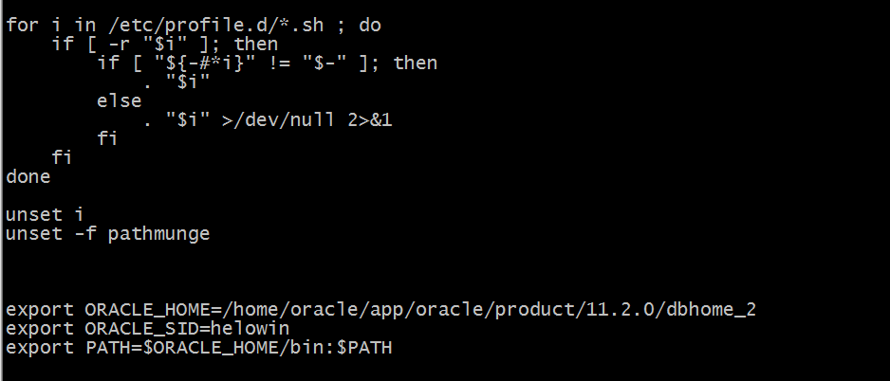

4.创建用户

1.软件连接

ln -s $ORACLE_HOME/bin/sqlplus /usr/bin

2.切换oracle 用户下

su oracle

登录sqlplus并修改sys、system用户密码

sqlplus /nolog

conn /as sysdba

3.创建用户

alter user system identified by oracle;

alter user sys identified by oracle;

ALTER PROFILE DEFAULT LIMIT PASSWORD_LIFE_TIME UNLIMITED;

以上的操作完成，也就完成了创建用户

上面面操作距离（vi 编辑，看截图）

4.软件连接

ln -s $ORACLE_HOME/bin/sqlplus /usr/bin

5.切换到oracle 用户

su oracle

连接oracle

sqlplus /nolog

如果切换到oracle 用户后，出现这样的提示

[root@64eda7bae81a /]# sqlplus /nolog

bash: sqlplus: command not found

切换到root用户进行重新配置

[root@64eda7bae81a /]# ln -s $ORACLE_HOME/bin/sqlplus /usr/bin

ln: creating symbolic link `/usr/bin/sqlplus': File exists

说明文件已经存在，可以进行把/usr/bin/sqlplus 文件进行删除重新删除，再次进行执行

[root@64eda7bae81a /]# ln -s $ORACLE_HOME/bin/sqlplus /usr/bin

再次进行下面的步骤

介绍的方法：（下面是使用的命令）

[root@64eda7bae81a /]# sqlplus /nolog

bash: sqlplus: command not found

[root@64eda7bae81a /]# ln -s $ORACLE_HOME/bin/sqlplus /usr/bin

ln: creating symbolic link `/usr/bin/sqlplus': File exists

[root@64eda7bae81a /]# sqlplus /nolog

bash: sqlplus: command not found

[root@64eda7bae81a /]# vi /etc/profile

[root@64eda7bae81a /]#

[root@64eda7bae81a /]#

[root@64eda7bae81a /]# ln -s $ORACLE_HOME/bin/sqlplus /usr/bin

ln: creating symbolic link `/usr/bin/sqlplus': File exists

[root@64eda7bae81a /]# sqlplus /nolog

bash: sqlplus: command not found

[root@64eda7bae81a /]# ^C

[root@64eda7bae81a /]# ln -s $ORACLE_HOME/bin/sqlplus /usr/bin

ln: creating symbolic link `/usr/bin/sqlplus': File exists

[root@64eda7bae81a /]# su - root

[root@64eda7bae81a ~]# su root

[root@64eda7bae81a ~]# su oracle

[oracle@64eda7bae81a root]$ sqlplus /nolog

SQL*Plus: Release 11.2.0.1.0 Production on Sat Mar 24 22:28:15 2018

Copyright (c) 1982, 2009, Oracle. All rights reserved.

SQL>

连接成功：

执行

conn /as sysdba

执行sql 创建用户

alter user system identified by oracle;

alter user sys identified by oracle;

ALTER PROFILE DEFAULT LIMIT PASSWORD_LIFE_TIME UNLIMITED;

操作截图

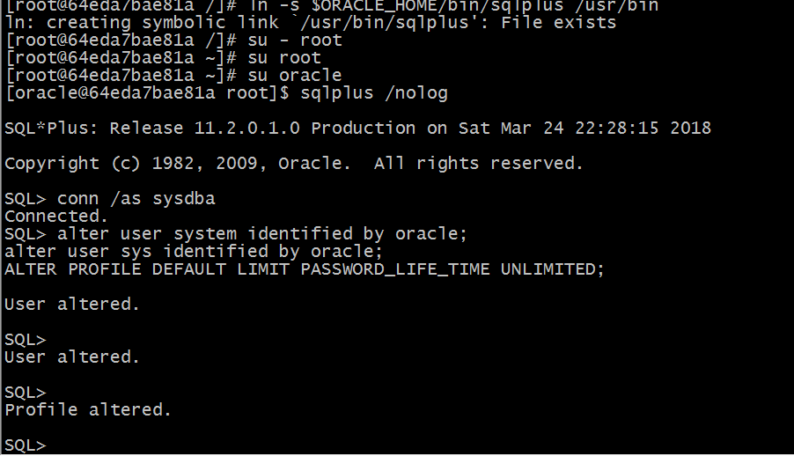

客户端进行连接

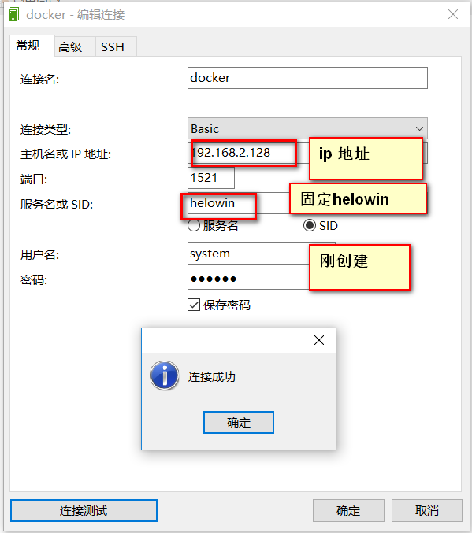

远程连接sqlplus 命令：

资料来源： <https://blog.csdn.net/z69183787/article/details/22690123>

sqlplus 用户名/密码@192.168.208.120:1521/orcl

　　没有意外的话连接成功。

　　如果上述方法试验没有成功，用下面的方式最直接了

sqlplus system/oracle@192.168.2.138:1521/helowin

